Hit bør du reise på storbyferie nå

Høsten er høysesong for storbyreiser. Lurer du på hvilken by du bør velge i år? Vi har tipsene!
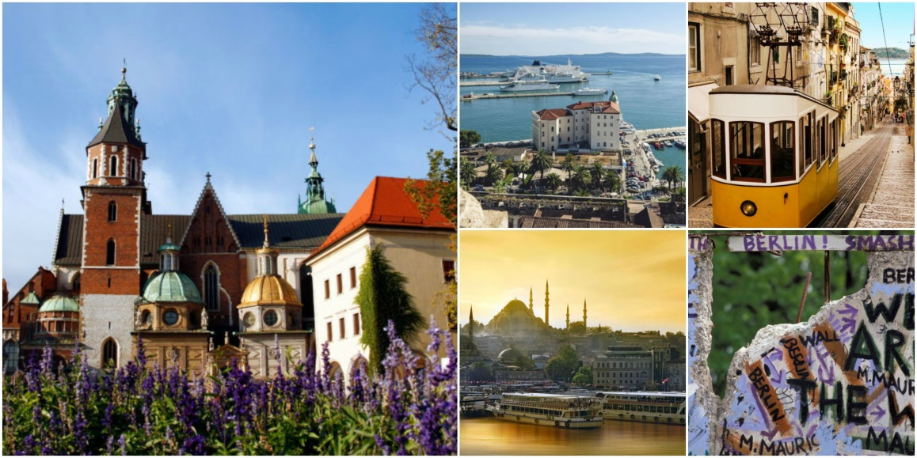
Høsten er høysesong for storbyreiser, og år etter år er det London som topper listen over de mest populære storbyene. I år er den britiske metropolen tett etterfulgt av kulturmekkaet Barcelona, romantiske Roma, fascinerende Praha og mangfoldige New York.
Men verden byr på langt flere spennende storbyer enn topplistene – og salgstallene viser at stadig flere av oss velger og utforske nye byer – og verdensdeler!
- At London er nordmenns desidert storfavoritt kommer aldri som noen overraskelse; det er en kort reisevei til byen som har alt. Storbyreiser går dessuten ofte over få dager, og når tiden er knapp er det mange som foretrekker å dra et sted de kjenner fra før, sier Beatriz Rivera, kommunikasjonsrådgiver i Apollo.
At Praha og New York er blant topp 5 skjønner hun godt. På høsten og nærmere mot jul frister begge byene med stemningsfulle julemarkeder – og ikke minst shopping. I år faller Black Friday på 27. november, og den berømte salgsdagen trekker årlig til seg stadig flere nordmenn.
- Det morsomste er likevel å se at flere velger å prøve helt nye byer! Vi ser blant annet en solid økning i salget av reiser til storbyer som Dublin, Istanbul og Game of Thrones’ Dubrovnik, og det beviser jo bare at nordmenns eventyrlyst fortsatt er intakt, smiler Rivera.
Dette er storbyene som øker i popularitet, med god grunn:
Krakow – kort og rimelig reisevei, flotte hotell og imponerende restauranter, gamlebyens sjarmerende arkitektur, flotte shoppingmuligheter og en viktig historie. Polens nest største by er forførende og spennende, og absolutt verdt et besøk.
Dubrovnik og Split – sjarmerende, vakre og elsket! For mange er Kroatia en sommerdestinasjon kjent for sitt krystallklare hav. Men hverken Dubrovnik eller Split bør undervurderes som storbyer: trange brosteinsgater med koselige tavernaer, fascinerende historie, fortreffelig god mat og befolkningens gjestfrihet vil sjarmere enhver i senk. Er man i tillegg fan av Game of Thrones, er det bare å sette seg på flyet.
Istanbul – opplev det genuine Tyrkia! Denne fantastiske storbyen byr på en blanding av asiatisk og europeisk kultur, som du ikke finner noe annet sted i verden. Beundre Den Blå Moské og Hagia Sofia, lytt til storbyens lyder og de daglige bønneutropene, gå deg vill i trange smug, test pruteferdighetene i Grand Bazaar, og hvil føttene på en av de mange kaféene.
Dublin - Fantastiske Irlands sjarmerende hovedstad gir en ferieopplevelse utenom det vanlige, med sine flotte katedraler, gamle skoler, spennende museer, puber så langt øye kan se – og en befolkning hvor halvparten er under 25 år. Her får du liv, kultur, historie og verdenskjent øl på ett og samme sted!
Lisboa - Portugals hovedstad seiler frem som en av Europas mest trendy storbyer og det er ikke uten grunn: Lisboa er som en god blanding av andre storbyer rundt om i verden. Med sine smale gater, vakre plasser, grønne parker og brede bulevarder, er Lisboa kjent som en av de mest romantiske storbyene i Sør-Europa.
Berlin: På tross av sin tunge historie har Tysklands hovedstad vokst seg frem til å bli en livlig, leken, kulturrik, trendy og populær storby – og er midt i blinken for alle som vil oppleve mye på kort tid. Uansett ønskemål og budsjett garanterer Berlin å tilfredsstille, både enhver fashionista, miljøforkjemper, festløve og historiker. Er du ekstra glad i julen, er ett av de mange julemarkedene grunn nok i seg selv for å reise hit.

